Урок №120
Тема: «Координатна площина »
Мета:
- відпрацювати навички «читати» готові рисунки з точками на координатній площині та будувати точки із заданими координатами;
- здійснити діагностику знань і умінь з теми;
- виховувати взаємодопомогу у стосунках учнів;
- розвивати пізнавальну активність учнів4
- сприяти розвитку в учнів точності,охайності,вміння аналізувати.
Тип уроку:застосування знань, умінь, навичок.
Хід уроку:
I. Організаційний момент.
II. Перевірка домашнього завдання.
Математичний диктант
Варіант 1 (2)
- Скільки чисел треба вказати,щоб задати положення точки на координатній площині?(Як називаються числа,що задають положення точки на координатній площині?)
- Як називаються перше(друге) з чисел,що задають положення точки на координатній площині?
- Запишіть позначення точки Р(С),якщо її абсциса дорівнює О,а ордината 5(абсциса5,а ордината О).
- Чому дорівнює ордината(абсциса) точки А(-1;-4),[М(-2;-3)]
- У лівій чи правій (верхній чи нижній)частині координатної площині розташована точка Х(6;-3),[А(7;-4)]
Перевірка за готовими відповідями рефлексія

Я добре розібрався я майже розібрався я ще не розібрався
з матеріалом з матеріалом з матеріалом
III. Повторення матеріалу.
Визначити точку ,яка має координати: (2;4);(-4;2);(-3;-3);(0;-4);(3;0);(-9;0).
Складіть із одержаних букв слово.

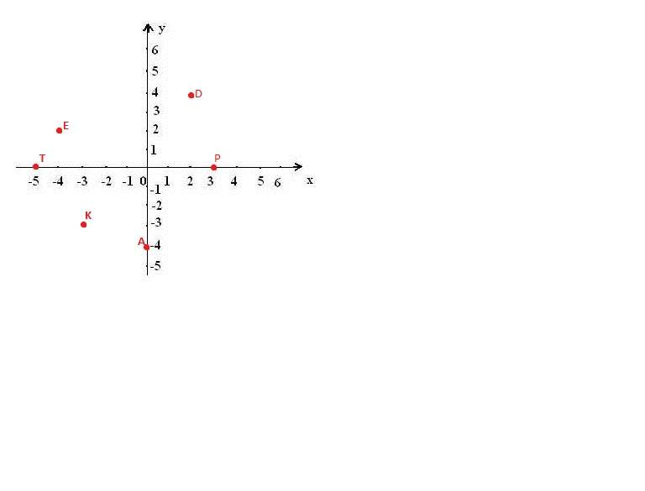

Учні отримують слово « Декарт»

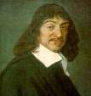
Дата рождения:
31 марта 1596
Место рождения:
Лаэ, Эндр и Луара, Франция
Дата смерти:
11 февраля 1650
Место смерти:
Стокгольм, Швеция
Історична довідка:Ідея координат зародилася в давнину. Перше їх застосування пов’язане з астрономією і географією,з потребою визначити положення світил на небі та визначених пунктів на поверхні Землі при складанні календаря,зоряних та географічних карт.
Древньогрецький астроном Клавдій Птоломей (1ст.)користувався довготою і широтою як географічними координатами. Сліди застосування прямокутної системи координат (палетки)виявлено на стіні однієї з по гребельних камер Стародавнього Єгипту. Прямокутною сіткою користувалися і художники епохи Відродження. Викладення методу координат було вперше опубліковане в «Геометрії» Декарта в1637 році. Звідси і назва «Декартові координати». Терміни «абсциса» і «ордината »походять від латинського перекладу творів Апполонія і були введені в 70-80-х роках 17 ст. Г.В.Лейбніцом. Ним же абсциса з ординатою були названі координатами.
IV учитель пропонує учням об’єднатись в групи «Осінь», «Зима», «Весна», «Літо» (згідно датам народження) та попрацювати над завданням.

Накреслити на координатній площині замкнену
ломану,послідовними вершинами якої є точки
з координатами:
(8;0),(6;2),(0;6),(1;4),(-1;4),(-3;3),(-6;0),(-8;0),(-6;-1),(-6;-2,5),(-5;-1),
(-1;1),(0;1),(3;0),(2;-1),(5;-1),(6;-2),(7;2).(9;-3),(8;-1).Позначте точку (7;-1)

Накреслити на координатній площині замкнену
ломану,послідовними вершинами якої є точки з координатами:
(0;0),(-1;1),(-3;1),(-2;3),(-3;3),(-4;6),(0;8),(2;5),(2;11),(6;10),(3;9),
(4;5),(3;0),(2;0),(1;-7),(3;-8),(0;-8),(0;0).
Накреслити на координатній площині замкнену
ломану,послідовними вершинами якої є точки з координатами:
(0;11),(6;11),(6;8), (8;12),(6;14),(0;14),(-7;9),(-7;8),(0;0),
(-6;-2),(-13;-2),(-6;-8),(7;-8);(8;-7) ,(8;-3),(-2;8).
Позначте точку :(0;11)
Накреслити на координатній площині замкнену
ломану,послідовними вершинами якої є точки з координатами:
(0;6),(1;5,5),(1,5;5),(1;4,5),(2;1,5),(2;0),(1,9;-1),(1,5;-1,5),
(0,5;-2),(-0,5;-2),(-1;-5),(-4;-4),(-1,5;-1),(-4;-0,5),(-7;2,5),(-3;4),
(-2;2,5),(-1,5;1),(-1;1),(-1;5) , (- 0,75;5,75)//
(1,5;3,5),(3,5;5),(7;6),(3,5;0),(2;-1)точка(0,5;5)

Художник малює з своїх почуттів.
Про що ми говоримо?
Скажите ви.
Одну таємницю хочу вам відкрити
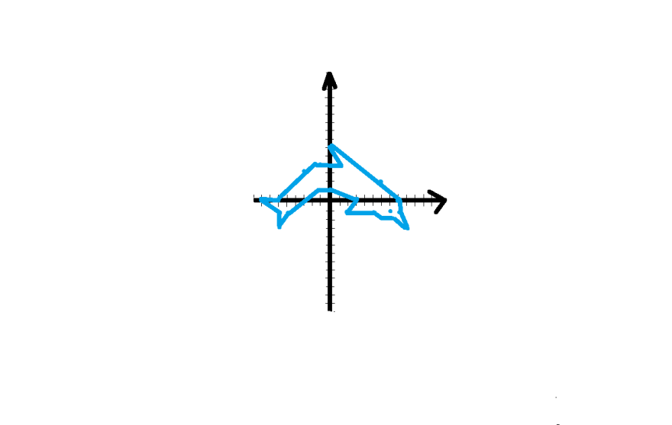
Незвичний малюнок робити навчились
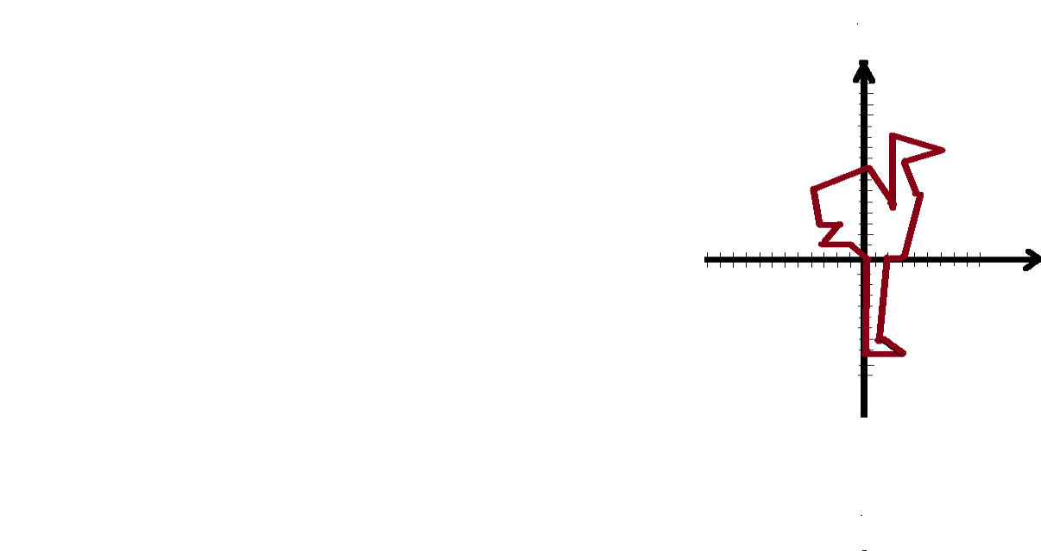
про осі х,у вчасно згадали
Визначили без помилок координати
І з’явились з точок перед очима
Зображення страуса,лебедя і дельфіна
Іще утворили пару відрізків
Голуба ,тільки без пір’їв.

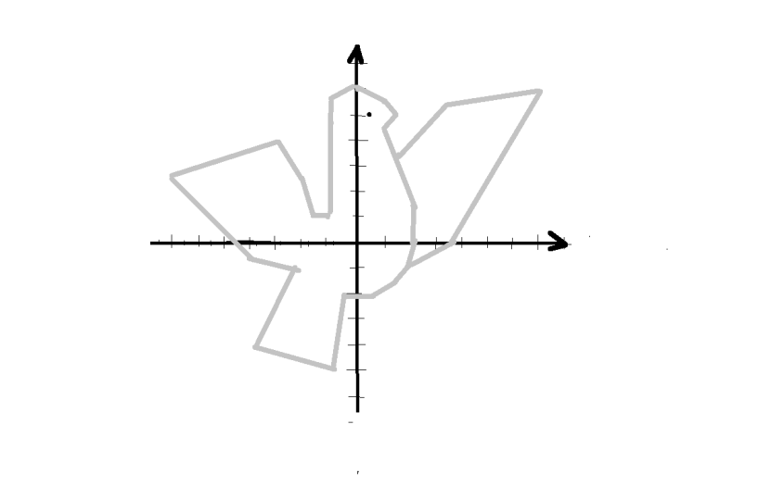
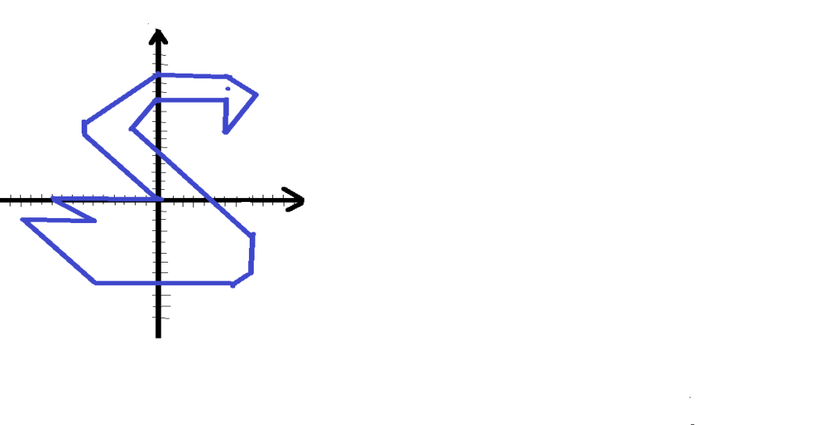

Це цікаво знати:
- Щоб яйце страуса зварилося круто, його треба кип'ятити не менше 40 хвилин.
З одного яйця страуса можна зробити одинадцять з половиною омлетів.
Вага страусиного яйця може досягати 1,5 кг
- Дельфіни сплять з одним розплющеним оком. Дельфіни-чемпіони орієнтування.
- Звичайні голуби розвивають швидкість до 150 км/хв. Голуб-символ миру.
- Лебідь один із птахів,що мають найбільші крила,їх розмах крил 3,1 м. Лебідь-символ вірності.

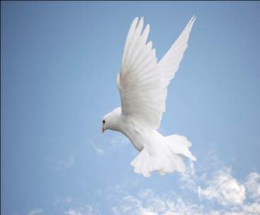

V. Робота з підручником:
Виконати № 1295, 1297.
Запитання до класу.
1. Яку будову має система координат?
2. Яка площина називається координатною?
3. Скільки чисел визначають положення точки на координатній площині?
4. Як знайти координати точки,розташованої на координатній площині?
5. Як записати координати точки?
6. Як побудувати точку на координатній площині,якщо координати точки відомі?

VI. Підсумки уроку.
Рефлексія. Притча.
Йшов мудрець, а назустріч йому три людини, які везли під гарячим сонцем візка з каменями для будівництва. Мудрець зупинився і задав кожному питання. У першого запитав « Що ти робив цілий день?» І той з усмішкою відповів, що цілий день возив прокляті камені. У другого мудрець запитав « А що ти робив щодня?», і той відповів: « А я сумлінно виконував свою роботу». А третій посміхнувся, його обличчя засвітилося радістю і задоволенням: «А я брав участь в будівництві храму!»
- Діти! Давайте ми спробуємо з вами оцінити кожен свою роботу за урок.
- Хто працював так, як перша людина?
- Хто працював сумлінно?
- Хто брав участь в будівництві храму (храму знань)?

До

Домашнє завдання: повторіть теорію з теми «Координатна площина»,виконайте творче завдання.
Творче завдання: На координатній площині зобразіть який –небудь рисунок, знайдіть і запишіть координати ключових точок.

